Linux第六周作业
201180189 周子航
1. 编写一个将输入的字符串进行大小写转换的程序。具体要求：
（1）输入字符串包括大小写英文字母和阿拉伯数字，将大写字母转换成小写字母，小写字母转换成大写字母，数字不变，然后输出到屏幕上。例如，输入是 A89bcD，输出则为 a89BCd。

1.编写C程序
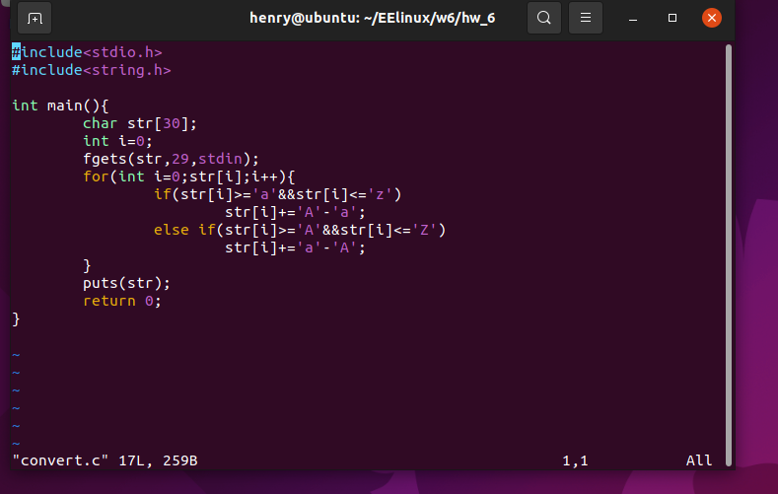

- 运行结果
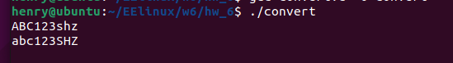

- 通过#ifdef #endif的方式定义CONVERT宏，将上述转换输出的代码保护起来。实现判断，如果定义CONVERT宏，则输出转换后的字符串结果，如果没有定义CONVERT宏，则仅输出自己的学号。

1.添加条件编译条件
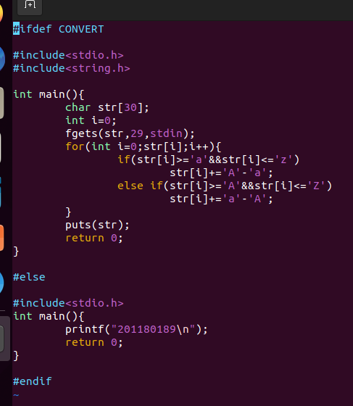

- 使用gcc命令，给出合适的选项和参数进行如上的编译和链接，要求两种输出结果都有截图。
- 第一种情况，CONVERT宏有定义
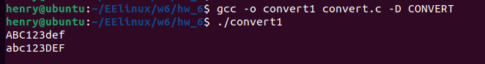
2.第二种情况，CONVERT宏无定义
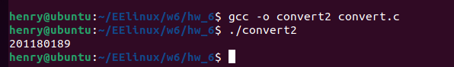

- 编写一个Makefile，包含三个目标（输出转换结果、输出未转换结果，clean目标用于清除源文件以外的中间文件和输出文件），使用make命令执行三个目标相关的命令，有截图。
1.编写makefile文件
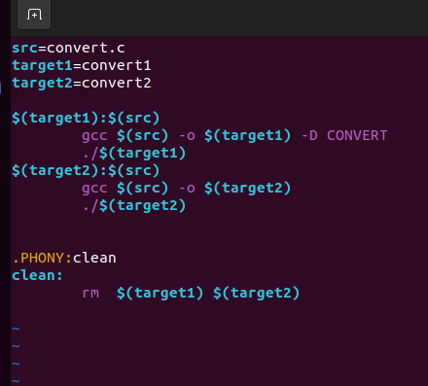
- 测试三种运行结果
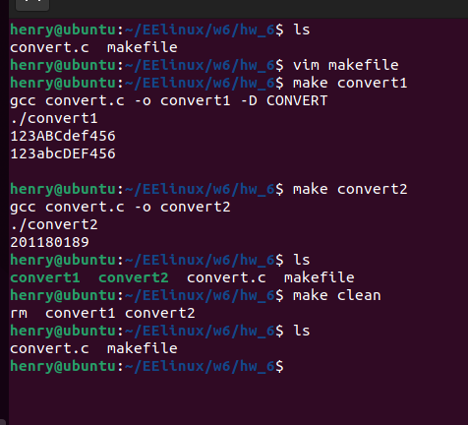

4. 使用gdb命令，调试上述编译链接生成的可执行程序，要求对gdb常用的命令进行熟悉，有截图。
1.没有输出结果的程序进行调试
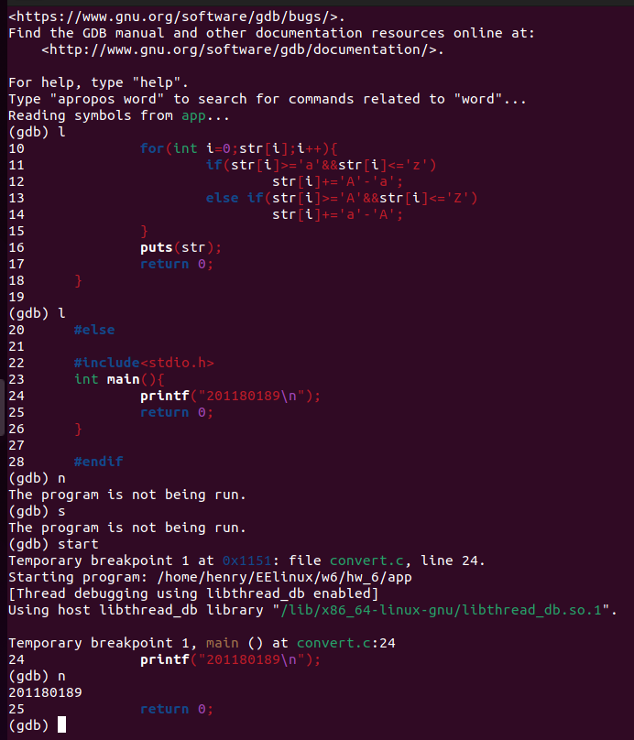
1.l用于显示代码
2.start启动程序
3.n单步调试

- 有输出结果的程序进行调试
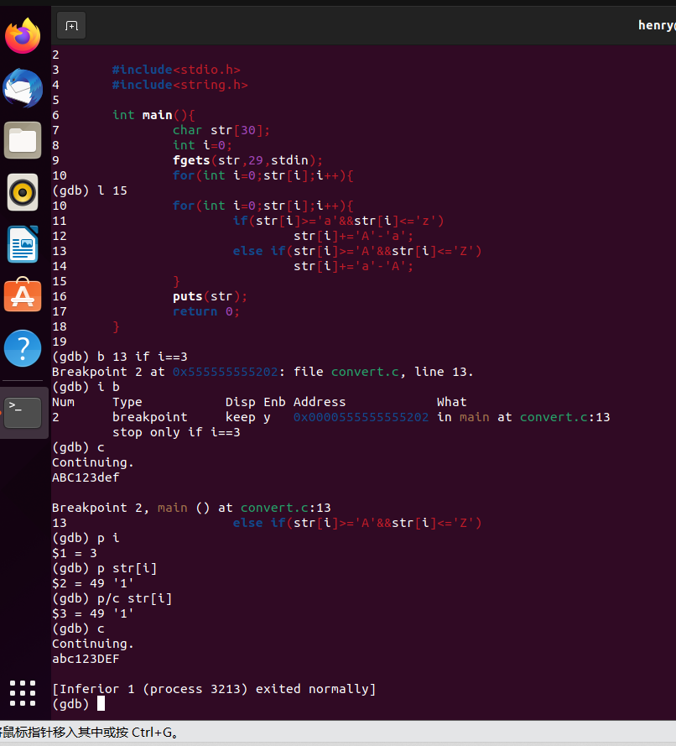
- b设置端点
- p打印对应变量信息
- i查看断点信息

